FORMATO Nº 5

PROGRAMA DE INTEGRIDAD

Por medio del presente documento y conforme a lo establecido en el Artículo 17 del Decreto N°661 que aprueba el Reglamento de la Ley N°19.886, indico lo siguiente:

La empresa (o persona natural) ___________________________, RUT 78.388.175-6 cuenta con la existencia de Programa de Integridad y Ética Empresarial, los cuales son efectivamente conocidos y aplicados por el personal de la empresa. Además, se adjunta documentación respaldatoria (ej.: programa y actas de constancia de reuniones con personal dando a conocer el programa).

Mencionar tipo de documentación adjunta que acredita la existencia y aplicación del programa de integridad:

N° | Tipo de documentación adjunta
1
2
3
4
5

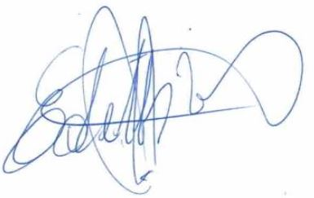
FIRMA DEL PROPONENTE O
REPRESENTANTE LEGAL EMPRESA

CONCHALÍ,……….DE………………………………DE 20…….

